EXPLORACIÓN
- La clave es la relación entre la afinación del portador y el modulador.
- Esto se vuelve aún más interesante cuando se empieza a editar la envolvente de cada operador.

Para entender el funcionamiento básico del volca fm en su modo edición

Fundamentos de la síntesis FM en el Volca
En la síntesis fm tenemos un concepto llamado operador (operator) que en términos de la síntesis analógica estamos hablando de un oscilador que produce una onda sinusoidal pura.
Cada operador puede efectuarse en un contexto de portador (carrier - cuadrados verdes en la imagen de algoritmos) y modulador (modulator - cuadrados azules en la imagen de algoritmos).
Un portador, es un operador que toca notas en el teclado. El portador es el que produce el sonido que podemos escuchar; produce el sonido real.
Un modulador, es un operador que afecta el contenido armónico de un portador. Esta modulación tímbrica se puede configurar de 3 formas:
- El modulador alimenta con sus oscilaciones a un portador
- EL modulador alimenta con sus oscilaciones a varios portadores
- El modulador se retroalimentarse a sí mismo para auto modularse.Este feedback puede ser ajustado en el volca

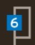

Lista de algoritmos
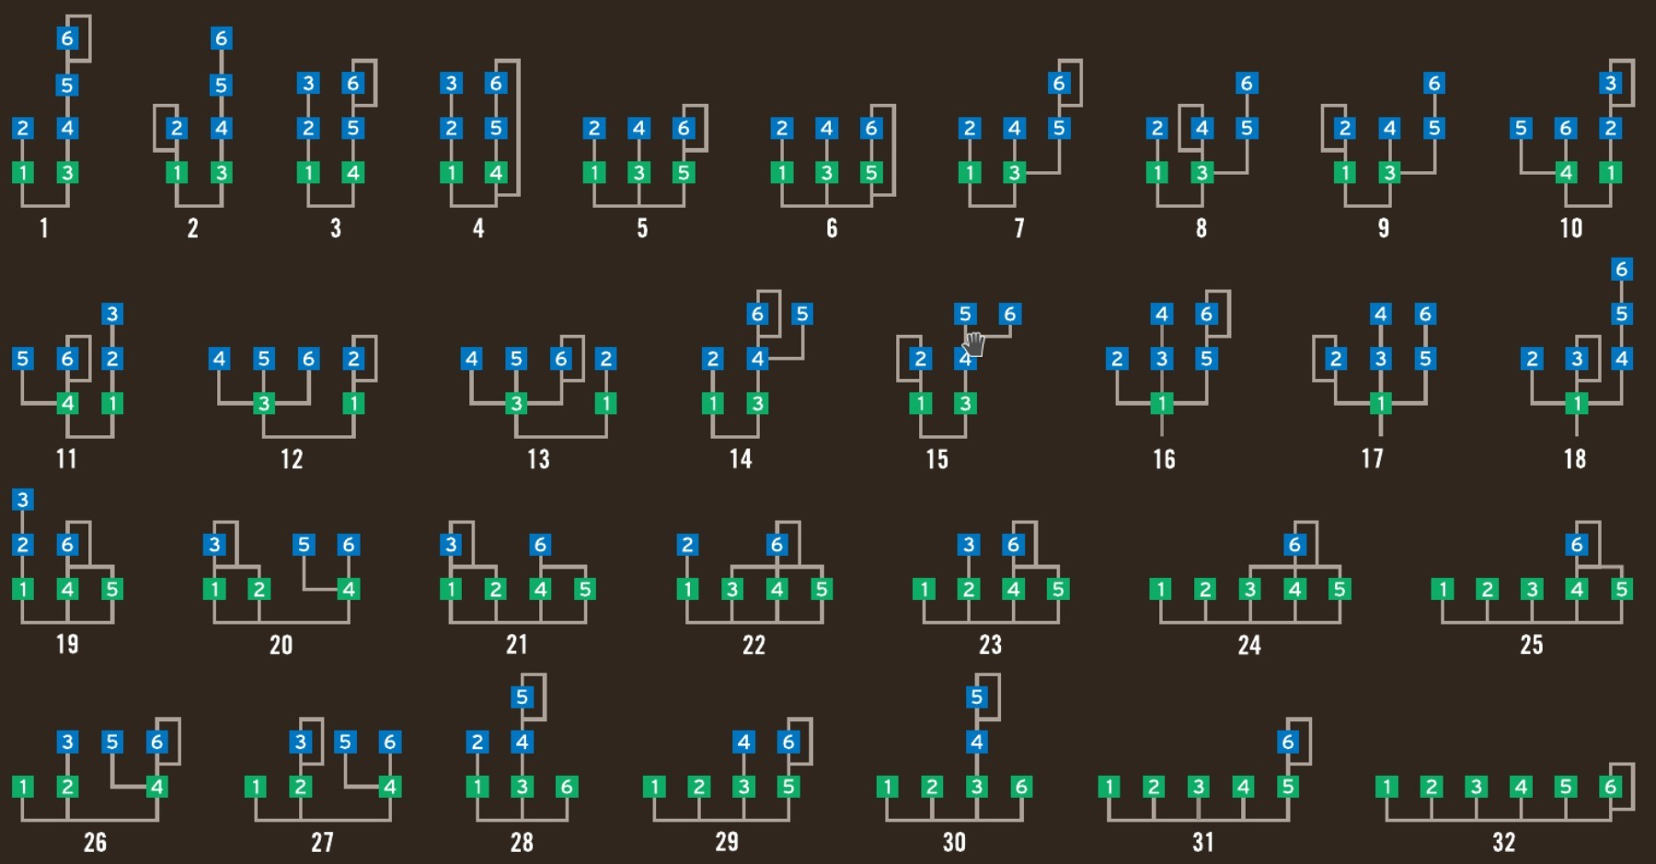
https://online.fliphtml5.com/prmph/ougo/files/large/1.jpg?1547050737

En el diagrama de lista de algoritmos, los bloques verdes producen ondas sinusoidales, y los bloques azules modulan las ondas sinusoidales por debajo de ellos. Por ejemplo, el algoritmo 32 no haría FM sino que simplemente brinda salida a 6 ondas sinusoidales, mientras que los algoritmos 16-18 estarían haciendo una FM compleja, en la que los moduladores están modulando otros moduladores y todos afectan a la señal portadora única.

Lista de parametros
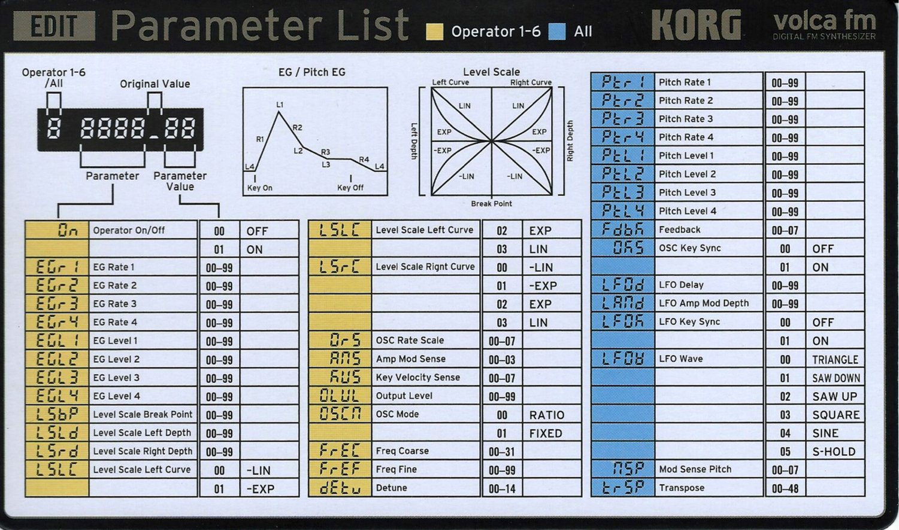

https://www.amazona.de/wp-content/uploads/2016/04/korg-volva-dm-sheet.jpg

Para entender el diseño sonoro, entraremos por cada uno de estos parámetros entendiendo su funcionalidad por grupos.

Moldear el sonido en general

Para dar forma al sonido en general nos centraremos en 4 parámetros de la lista: OLVL, FREC, FREF, DETU.
Este parámetro se encarga de manipular el volumen para el operador que estemos en ese momento.
Este parámetro se encarga de desplazar la nota que estemos tocando por actavas
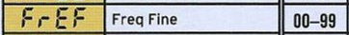
Este parámetro se encarga de desplazar la nota que estemos tocando en semitonos
Este parámetro se encarga de desafinar la nota que estemos tocando en ese momento.

